2 ПРОЕКТИРОВАНИЕ СИСТЕМЫ

2.5 Проектирование доменной модели
Доменная модель системы отвечает на вопросы, принципиальные для предметной области: кто является субъектом доступа, по какому основанию доступ был выдан, каково текущее состояние права доступа и на каком техническом узле оно реализуется. Сущности модели образуют три группы ядра — пользователь и каналы его идентификации, основания и права доступа, текущие временны́е и трафиковые ограничения — которые дополняются группой сущностей, связывающих доменное состояние с техническим контуром узлов доступа. Ключевые сущности и связи между ними представлены на рисунке 5.
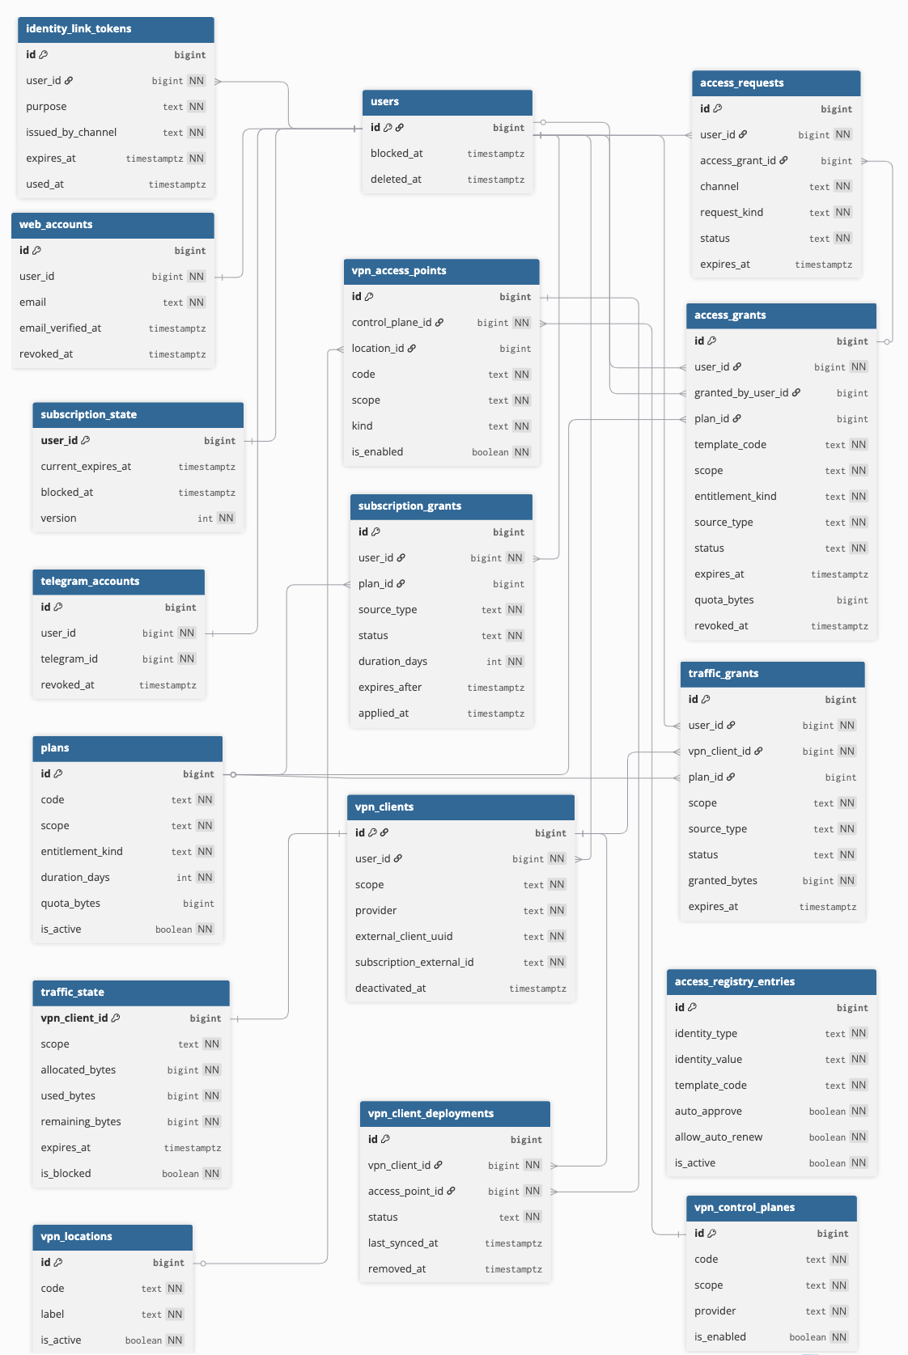
Рисунок 5 – ER-диаграмма ядра доменной модели
На рисунке 5 центральной является таблица users — к ней привязаны каналы идентификации (telegram_accounts, web_accounts), заявки (access_requests), выданные права (access_grants), клиентские записи (vpn_clients) и текущее подписочное состояние (subscription_state, subscription_grants). Таблицы access_registry_entries и admin_audit_log не связаны с пользователем прямой ссылкой и рассмотрены ниже. Трафиковые таблицы traffic_state и traffic_grants привязаны не к пользователю, а к клиентской записи vpn_clients. Технический контур — vpn_control_planes, vpn_access_points, vpn_locations и vpn_client_deployments — образует отдельную группу, замкнутую через vpn_access_points на vpn_clients. Вспомогательные основания предоставления временных прав — платёжный, промокодный и реферальный контуры — вынесены на рисунок 6 и рассмотрены в подразделе 2.5.5.

2.5.1 Пользователь и каналы идентификации
Таблица users является субъектом всех управляемых прав в системе: к ней привязаны заявки, выданные права, клиентские записи и подписочное состояние. Каналы идентификации отделены от пользователя и представлены таблицами telegram_accounts и web_accounts — каждая однозначно соответствует одной записи users. Это разделение принципиально: telegram_accounts идентифицируется по идентификатору мессенджера, web_accounts — по подтверждённому адресу электронной почты; механизмы привязки у них различны, и их каналы обслуживают разные точки входа в систему. Оба канала могут присутствовать одновременно, при этом запись пользователя сохраняется независимо от наличия каждого из них.
Для связывания двух каналов одного пользователя используется таблица identity_link_tokens. Она создаётся в момент, когда пользователь инициирует привязку второго канала к уже существующей учётной записи: содержит хеш токена, канал-инициатор, назначение привязки и срок действия. После того как привязка выполнена или срок токена истёк, запись теряет актуальность. Эта таблица не является субъектом доступа — она обслуживает только процедуру объединения идентичностей.
Вспомогательные web-таблицы — web_auth_challenges и web_sessions — обслуживают аутентификационный процесс web-канала и отделены от постоянной идентичности пользователя: первая фиксирует одноразовое подтверждение входа, вторая — уже установленную сессию. Таблица user_profiles хранит персонализированные сведения, не пересекающиеся ни с каналами идентификации, ни с объектами доступа.

2.5.2 Заявка, разрешение и выданный доступ
Три таблицы — access_requests, access_registry_entries и access_grants — описывают разные по смыслу объекты и не должны отождествляться.
Таблица access_requests фиксирует факт обращения пользователя и ход его рассмотрения. Она содержит поля статуса (ожидание, одобрение, отклонение, истечение срока), канала подачи и срока ожидания. При положительном решении в access_requests появляется ссылка на запись access_grants, однако наличие заявки не предполагает наличия права: обе таблицы моделируются раздельно.
Таблица access_registry_entries представляет заранее зафиксированное правило допуска. Принципиально, что она не содержит внешнего ключа к users: основание задаётся по полям identity_type и identity_value, что позволяет применять правило до регистрации пользователя в системе. Поля auto_approve и allow_auto_renew определяют, требует ли допуск ручного одобрения и допускается ли автоматическое продление. Наличие активной реестровой записи является самостоятельным основанием выдачи права — без явной заявки пользователя.
Таблица access_grants фиксирует выданное право доступа. Поле source_type указывает на природу основания: одобренная заявка, реестровая запись, подтверждённая оплата, пробный период или промокод. Поле entitlement_kind определяет тип ограничения — временное или трафиковое. В предметной модели право доступа и техническая клиентская запись описываются раздельно: access_grants не содержит прямого внешнего ключа к vpn_clients, оба объекта существуют на разных уровнях модели.

2.5.3 Подписка, срок действия и трафиковые ограничения
Временной и трафиковый контуры разведены в модели намеренно и имеют принципиальное структурное различие.
Временной контур включает три таблицы. Таблица subscription_state содержит агрегированное текущее состояние подписки пользователя: дату истечения, признак блокировки и отметку об использовании пробного периода. При продлении subscription_state обновляется, но история не накапливается в ней. История предоставлений фиксируется в subscription_grants: каждый акт предоставления временного права — по оплате, промокоду или реферальному вознаграждению — порождает отдельную запись с полями source_type, duration_days и applied_at. Таблица plans задаёт шаблон параметров предоставляемого права: тип ограничения, продолжительность, объём трафика. На неё ссылаются access_grants, subscription_grants и traffic_grants как на возможное основание типовых параметров выдачи.
Отличие traffic_state от subscription_state состоит в том, что в первом случае состояние привязано к vpn_client_id, а не к user_id. Такое решение отражает природу трафикового ограничения: оно относится не к пользователю как абстрактному субъекту, а к конкретной технической клиентской записи, через которую предоставляется доступ. Поля allocated_bytes, used_bytes и remaining_bytes синхронизируются с соответствующим клиентом во внешнем control-plane. Таблица traffic_grants аналогична subscription_grants по смыслу, но дополнительно содержит vpn_client_id как обязательное поле — каждый акт предоставления трафикового права привязан одновременно к пользователю и к конкретной клиентской записи.
Временны́е ограничения описываются через users как субъекта подписки, трафиковые — через vpn_clients как носителя лимита. Оба контура разведены в предметной модели и могут описываться независимо.

2.5.4 Топология узлов доступа
Технический контур представлен пятью таблицами: vpn_locations, vpn_control_planes, vpn_access_points, vpn_clients и vpn_client_deployments.
Таблица vpn_locations описывает логическую географическую точку присутствия. Таблица vpn_control_planes описывает конкретную панель управления узлом: содержит сетевой адрес, тип провайдера, область применения и признак готовности принимать новые развёртывания. Таблица vpn_access_points детализирует входящее соединение на панели управления: содержит внешний ключ к vpn_control_planes и опциональный внешний ключ к vpn_locations, а также вид соединения и приоритет. Именно к vpn_access_points привязываются клиентские записи через таблицу развёртываний.
Таблица vpn_clients является технической клиентской записью пользователя во внешнем control-plane. Она не тождественна ни users, ни access_grants. users — субъект системы, access_grants — управленческое решение о допуске, vpn_clients — техническая конфигурационная запись с внешними идентификаторами (external_client_uuid, subscription_external_id), через которую право реализуется на узле. Клиентская запись содержит внешний ключ к users, но в предметной модели не связана прямым внешним ключом с access_grants.
Таблица vpn_client_deployments связывает vpn_clients с конкретным vpn_access_points. Модель допускает несколько записей развёртывания для одной клиентской записи — на разных точках доступа. В vpn_client_deployments фиксируются статус привязки, время последней синхронизации (last_synced_at) с внешним control-plane и отметка об отзыве (removed_at). Именно эта таблица позволяет отличить случай успешно применённого технического изменения от ситуации, когда доменное решение принято, но развёртывание не завершено.

2.5.5 Аудит и история операций
История состояний доступа распределена по нескольким таблицам: access_requests хранит историю обращений и решений, access_grants — выданные права с указанием источника, subscription_grants и traffic_grants — историю предоставлений с разбивкой по актам. Таблица admin_audit_log фиксирует административные действия: исполнитель (actor), его роль (actor_role), тип действия (action_type), статус и причина. Принципиально, что admin_audit_log не содержит внешнего ключа к users — она привязывается к субъекту через поле target_tg_id и оперирует на уровне административных команд, а не изменений доменного состояния.
Вспомогательные основания предоставления временных прав — платёжный, промокодный и реферальный контуры — вынесены на отдельную схему, чтобы не перегружать основную диаграмму ядра. Эти контуры показаны на рисунке 6.
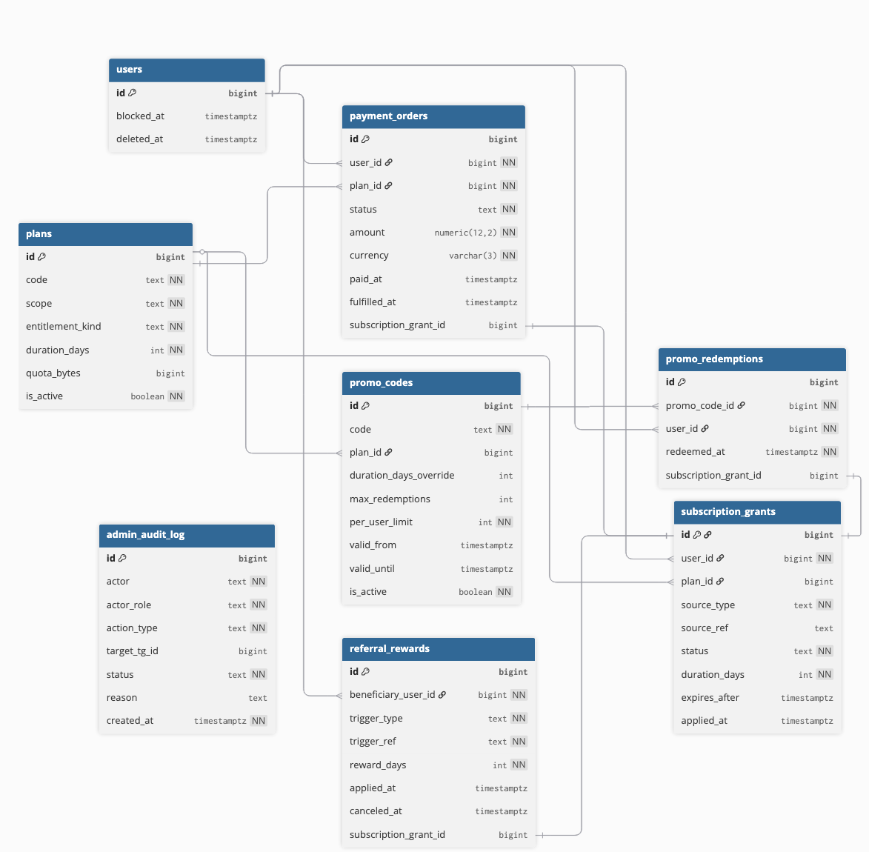
Рисунок 6 – ER-диаграмма вспомогательных контуров
На рисунке 6 показаны три источника предоставления временных прав. Таблица payment_orders при переходе в статус выполненной содержит внешний ключ subscription_grant_id, указывающий на соответствующую запись subscription_grants. Таблица promo_redemptions аналогично ссылается на subscription_grants через то же поле. Таблица referral_rewards содержит поле subscription_grant_id по той же схеме. Таким образом, все три вспомогательных контура замыкаются на таблицу subscription_grants, что позволяет описывать временной контур через единый объект предоставленного временного права независимо от его источника.

